Colégio Pedro II – Campus Humaitá I


Nome: ___________________________________________________
5º ano - Turma: ________ Data: 19/ 06 / 2015

2º Teste de Matemática – 2º Período – Valor 2,0 pontos

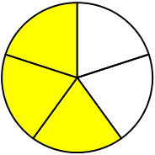
1) Observe que, na figura mostrada, o círculo representa a unidade:
a) Qual é a fração que a parte colorida da figura representa? ______
b) Compare o numerador da fração com o denominador.
Qual é o menor? _____________________

c) Marque um X na reta numérica onde esta fração está representada corretamente.

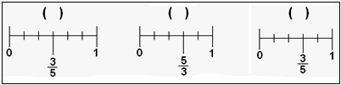

2) Faça a representação gráfica (use retângulos) das frações mostradas.

$$\begin{aligned}\frac{\text{11}}{3} \\ \\ \\ \frac{9}{4} \\ \\ \\ \frac{2}{7} \\ \\ \\ \frac{8}{4}\end{aligned}$$

3) Usando a equivalência de frações, descubra o valor de cada letra.

a) $\frac{7}{9}=\frac{\text{14}}{a}$ b) $\frac{7}{2}=\frac{b}{\text{12}}$ c) $\frac{3}{\text{11}}=\frac{9}{c}$ d) $\frac{6}{\text{18}}=\frac{1}{d}$
a = _____ b = _____ c = _____ d = _____

4) Um pesquisador perguntou a idade de quatro pessoas. Eles responderam com informações sobre frações. Marque um X no gráfico que representa corretamente as idades de cada pessoa.

- Célia disse que $\frac{2}{3}$ de sua idade corresponde a 12 anos.
- Amanda disse que a terça parte da sua idade é 13 anos.

- Mauro disse que sua idade é $\frac{4}{5}$ de 25.
- Maria disse que $\frac{3}{5}$ de sua idade corresponde a 9 anos.

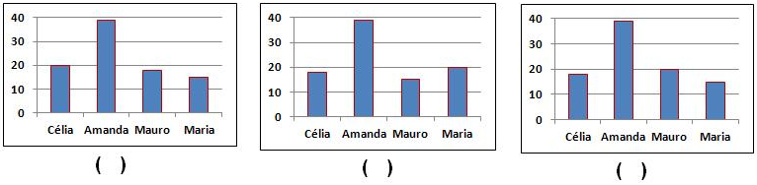

5) Escreva as frações que estão indicadas pelas letras na reta numérica.

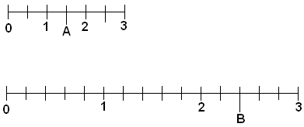
A =
B =

6) Efetue as operações com frações.

a) $\frac{4}{5}+3=$ b) $\frac{4}{5}+\frac{3}{2}=$ c) $\frac{3}{4}−\frac{5}{8}=$

7) Observe a divisão mostrada na figura.

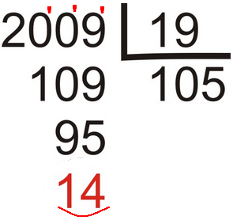
a) O número 2 009 é múltiplo de 19? _______.
Justifique. ______________________________________________________

______________________________________________________

b) Qual o múltiplo de 19 anterior a 2 009? __________

c) Qual o múltiplo de 19 posterior a 2 009? _________

